Nye bæredygtige seniorboligfællesskaber på vej

Der er stor efterspørgsel efter boligfællesskaber for seniorer. Derfor er den københavnske ejendomsudvikler Tetris A/S i gang med at udvikle et nyt bæredygtigt koncept, der kan rulles ud i hele landet. Konceptet hedder VoksenPlus og er seniorvenlige lejeboliger, der ligger ud til en fælles overdækket atriumhave.

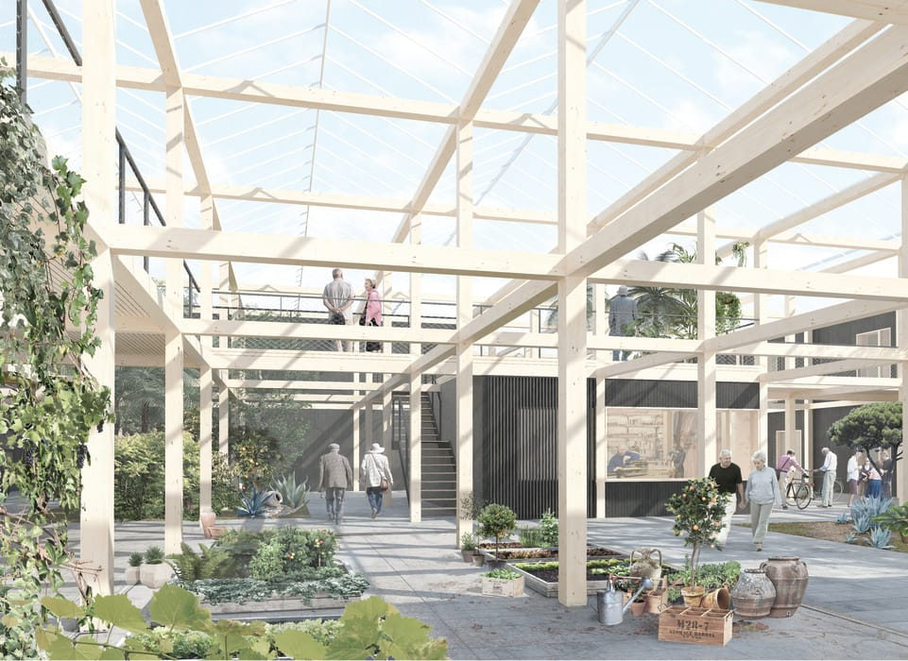

Den overdækkede fælles atriumhave giver både lys, luft, duft og skaber en ramme for nærhed og samvær.
Illustration: SANGBERG Architects

I næsten halvdelen af de 1,3 mio. parcelhuse i Danmark bor der enlige, ældre eller par, hvor børnene er flyttet hjemmefra. Men hvor skal man flytte hen, når parcelhuset i virkeligheden er for stort og kræver for meget vedligehold?
Ca. 160.000 voksne over 65 år vil gerne flytte i en form for boligfællesskab. Men der er slet ikke boliger nok. Det vil ejendomsudviklingsselskabet Tetris A/S gøre noget ved.
Tetris A/S har udviklet et nyt seniorboligfællesskab, som tager højde for langt de fleste af de udfordringer, som voksne, der gerne vil flytte fra parcelhuset, møder.
"Vi vil skabe et boligfællesskab, der bygger på nærhed og livskvalitet", siger partner i Tetris A/S, Rasmus Friis. "Derfor begyndte vi allerede i foråret 2018 at lave research, analyser og undersøgelser om, hvordan man kan skabe et moderne, bæredygtigt boligfællesskab for voksne. Al den viden og data har vi nu bearbejdet og resultatet er vores nye koncept, som vi kalder VoksenPlus."
Det nye boligfællesskab er en moderne fortolkning af den 4-længede bondegård – med en stor fælles overdækket atriumhave som en central del af fællesskabet. Det gør, at der bliver rum til både det planlagte, strukturerede fællesskab og til det spontane møde. Samtidig har det været vigtigt at skabe små private rum til de mere indadvendte beboere. Tetris A/S har bl.a. samarbejdet med antropologer, etnologer og arkitekter for at skabe det bedste bud på et moderne bæredygtigt boligfællesskab.
I VoksenPlus er der tale om både social, miljømæssig og økonomisk bæredygtighed. For det er vigtigt, at det hænger sammen, mener Rasmus Friis fra Tetris A/S. "Vi skal bygge et godt hjem, som de fleste har råd til. Derfor har vi valgt at bygge overskuelige lejeboliger. Alle boligerne ligger direkte ud til en overdækket fælles atriumhave. At den er overdækket gør, at udesæsonen forlænges fra ca. 3 til 9 måneder, og at alle boliger har hoveddør ud til fællesskabet gør, at vi skaber rum og lejlighed for de spontane møder, så selv de mere indadvendte beboere vil blive en del af fællesskabet. Men det vil altid være på deres egne præmisser".
Arbejdet med at finde egnede steder til VoksenPlus er nu i gang. Det er vigtigt at finde de helt rigtige steder, siger Rasmus Friis fra Tetris A/S. "Beliggenhed er altid vigtigt, men når man skal flytte fra det der har været familiens hjem i mange år, ved vi fra vores undersøgelser, at bl.a. nærhed til natur og nærhed til ens lokalmiljø er afgørende. Samtidig skal grundene være til at betale, så vi kan bygge lejeboliger, der også er økonomisk overkommelige. For vi vil bygge attraktive boliger som den helt almindelige dansker har råd til at bo i." slutter Rasmus Friis.
Boligfællesskaber er en tredobbelt gevinst: For det første for de voksne, der vælger at flytte ind – for undersøgelser viser, at livskvaliteten stiger, når man flytter i et boligfællesskab. For det andet bliver der plads til børnefamilierne i parcelhuskvartererne, og det er både en fordel for børnefamilierne og for kommunerne. Den tredje vinder er samfundet, fordi at bo i et fællesskab forebygger ensomhed og øger livskvalitet, hvilket giver færre sundhedsomkostninger, og dermed også en samfundsmæssig gevinst.
Så der er ingen tvivl om, at boligfællesskaber er kommet for at blive. Spørgsmålet er bare, om vi kan bygge nok?

